**5. Sovětské Rusko. Od luboku ke konstruktivismu. Okna Rosta. Dmitrij S. Moor, Viktor Deni, Čeremnych, Majakovskij. Konstruktivismus. El Lisickij, Alexandr Rodčenko, Gustav Klucis. Fotomontáž. Revoluce v knižním designu. Vliv filmu a fotografie.**

Léta následující **po revoluci z roku 1917 byla v Rusku** svědkem toho jak se **grafický design, spolu s filmem, rozvíjí v masové médium.** Vyvážený zejména do Německa a Nizozemí.

*Kdyby si někdo chtěl rychle připomenout revoluce v Rusku:*

[*https://cs.wikipedia.org/wiki/Rusk%C3%A1_revoluce_(1917)*](https://cs.wikipedia.org/wiki/Rusk%C3%A1_revoluce_(1917))

[*https://www.idnes.cz/technet/pred-100-lety/lenin-bolsevici-komuniste-ksss.A180308_161220_pred-100-lety_vov*](https://www.idnes.cz/technet/pred-100-lety/lenin-bolsevici-komuniste-ksss.A180308_161220_pred-100-lety_vov)

**–––– LUBOK ––––**

**Rusko mělo silnou vizuální tradici v lubocích** (ruský lidový tisk doplněný kresbou či rytinou na papíře, dřevě nebo textilu), ikonách a ilustrovaných politických magazínech).

**PLAKÁT JAKO VEŘEJNÝ MLUVČÍ = REVOLUČNÍ = REVOLUCE**

Fyzické strádání v době občanské války a politických otřesů **se obrazy** staly v pologramotné společnosti **prostředníky revoluce**. Nebylo jiných vysvětlení politického vývoje, do doby vzniku rádia až na pouliční řečníky.

Plakáty se staly veřejným mluvčím, vykřikující vizualizované slogany.

* Později FOTOGRAFIE a GRAFICI > satirické pojetí, překračovaly objektivitu o pokroku

**3 DRUHY PLAKÁTOVÉHO DESIGNU**

1. Politické ilustrace / (Deni a Moor rozvíjeli ilustrované plakát)
2. Dřevorytové plakáty / Okna Rosty
3. Linoryt
4. **Politické ilustrace**

*Oba dělali satiru a chtěli smrt ruskému impériu 1721–1917, přikláněli se na stranu bolševiků a chtěli občanskou válku (Ruská revoluce).*

*Většina plakátů si vystačila s ČERVNOU a ČERVENOU barvou. To sloužilo k silnějšímu efektu.*

***ČERVENÁ*** *= (RUDÁ) = REVOLUČNÍ PRVKY > VLAJKY, DĚLNICKÉ KOŠILE, ROLNICKÉ HALENY*

***ČERNÁ*** *= hlavní barva oblečení pro kapitalisty a kněží*

**VIKTOR DENI**

* Satirik, karikaturista
* Jeden z hlavních umělců bolševického propagandistického plakátů
* ***PLAKÁT Třetí internacionála*** *(komunistická strana)* 
  + *Rudá ruka tvoří nápis strany a nutí tím šablonovitého kapitalistu s cylindrem, aby se před ní přikrčil. Slogan se propojuje s ilustrací.*

|  |  |
| --- | --- |
| *„Soudruh Lenin čistí Zemi od špíny“, 1920* | *Viktor Deni 1921 – Třetí internacionála*  *(Komunistická strana = Kominterna)* |

**DMITRIJ S. MOOR**

* **Moorovy alegorie** (obsahuje význam druhý, hlubší a skrytý) získávaly na síle:
  + Zvětšením
  + kontrasty doby minulé a nynější, nepřátel a hrdinů
  + které doplňoval sloganem **SMRT SVĚTOVÉMU IMPERIALISMU**

|  |  |
| --- | --- |
| *MOOR – Smrt světovému imperialusmu 1919*  *Průmysl sevřený reakcionářským drakem, je zachraňován ozbrojenými silami revoluce.* | *DMITRIJ S. MOOR – Pomoz 1920*  *Osamocená postava žádající o podporu pro zasažené hladomorem z roku 1920, doprovozena jedním slovem POMOZ. Ilustrace už je doplněna o ideogram hladu v podobě dvou klasů ječmene.* |

1. **Dřevorytové plakáty / Okna Rosty**

**Okna Rosty** byly **jednostranně potištěné věštníky**, často ilustrované komickými příběhy, které většinou visely ve výlohách prodejen, na železničních stanicích a na frontě občanské války

* + Byly vysoké 1-4 metry a tištěné ve více než 100 exemplářů pomocí cyklostylu
  + **Okna Rosty vycházela z tradice dřevorytových plakátů** LUBOK, která byla nově použita pro vlasteneckou propagandu. > tzv. OKNA ROSTY
  + **ROSTA 1919-1922 = státní agentura vysílající zprávy a informace po telegrafu a kontrolující tiskové zpravodajství.**

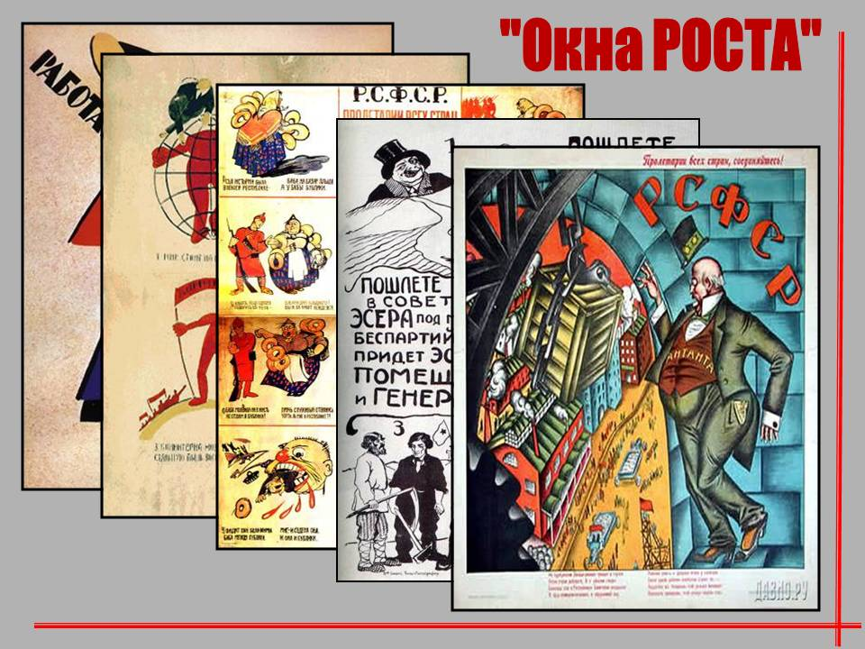

**MICHAIL ČEREMNYCH**

* Iniciátorem vzniku oken
* Politický karikaturista
* pro Rostu vytvořil na 500 plakátů

**VLADIMIR MAJAKOVSKIJ**

* Nejslavnějším tvůrcem
* napsal a nakreslil více než jednu třetinu z celkového objemu produkce dílny, která činila 1600 plakátů
  + Cyklostylová technika vyžadovala plošné barvy a jednoduché tvary, delikátní linie či subtilní písmo bylo nemyslitelné
* Plakáty byli tištěny přes noc v dílnách a následně distribuovány vlakem
  + Později vznikaly regionální ateliéry Rosty

|  |  |
| --- | --- |
| *Jedno z Majakovského oken ROSTA (překlad textu: Chceš? Vstup! Chceš porazit zimu? Chceš porazit hlad? Chceš mít co jíst? Chceš mít co pít? Rychle vstup do údernické skupiny příkladné práce.* |  |

1. **LINORYT  
   VLADIMÍR KOZLINSKÝ a VLADIMÍR LEBEDĚV**

* **V Petrohradu** vytvářeli plakáty pomocí linorytu a na černotisk nanášeli barvu ručně.
* Hlavní představitelé **VLADIMÍR KOZLINSKÝ a VLADIMÍR LEBEDĚV** využívali spíše **komiksový** styl, tvořený **silnou černou linkou**.

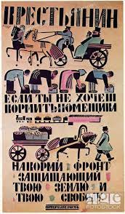

*Vladimír Lebeděv – Rolníci, nechcete-li krmit statkáře, nakrmte fonru…*

* Na jednom okně Rosty se objevují dva druhy designu
  + Nahoře provedení v tradičním komiksovém stylu
  + Dole, kde je připojen slogan „Cos udělal ty pro frontu?“ je styl geometrický, šlo o dílo konstruktivisty: **Kazimir Malevič**

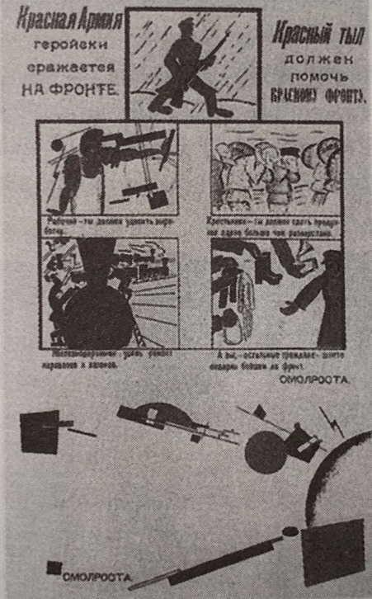

*Kazimir Malevič – Rudá armáda vede hrdinný boj na frontě.*

**–––– KONSTRUKTIVISMUS ––––**

* Konstruktivisté bořili **hráz mezi uměním a prací**, **odmítali představu jedinečného uměleckého** **díla**, které dle nich patřilo ke staré buržoazní společnosti.
* Mechanická výroba obrazů pomocí **FOTOGRAFIE** a reprodukce **TISKAŘSKÝM LISEM** vyhovovala jejich ideologii stát se spolupracovníky **při zakládání** **KOMUNISMU**.

**EL LISICKIJ**

* Úspěšný **GRAFIK**, upravoval **KNIHY** a **INSTALOVAL VÝSTAVY**
* Průkopník **FOTOMONTÁŽE** pomocí **JUXTAPOZICE** (přikládání objektů k sobě) a **PŘEKLRÝVÁNÍ, KOLÁŽE**
* **Konstruktér** – autoportrét Celý obraz by se mohl pojit se sloganem „Pryč s ochranou uměleckých tradic! Ať žije konstruktivistický technik!“
* Jeho úprava knih spojovala geometrickou abstrakci a funkcionalismus. Podle něj je slovo vidět, nikoli slyšet. Sled stránek připodobňuje k filmu.

|  |  |  |
| --- | --- | --- |
| ***El Lisickij – Bijte bílé rudým klínem***  *Ucelené spojení mezi tím, co říká obraz a tím co slova.*  *Sám navrhl slova i grafiku. Pro konstruktivisty typické.* | ***El Lisickij 1924 – Konstruktér***  *Pro autoportrét využil El koláž (Slepování), montáž (překrývání), pokrytí obrazu kresbou a písmem, stejně tak vícenásobný tisk z negativů zobrazující ruku i čtverečkovaný papír. Grafik se stává sebevysvětlující ikonou, sestávající z oka, ruky, kružítkem, konce písmen abecedy a svého jména.* | ***El Lisickij 1922 – Supermatický Příběh o dvou čtvercích***  *Příběh se odvíjí v titulcích doprovázený geom. Kompozocí čtverců s typograficí po jeho okrajích.* |

|  |  |
| --- | --- |
|  | ***El Lisickij 1923 – Pro Hlas***  *Grafická úprava Majakovského poemy PRO HLAS. Ilustrace byly tvořeny z tiskařského materiálu, hlavni z tisk. Linek. Kniha měla indexovaný zářez se symbolem pro každou báseň.* |

**ALEXANDR RODČENKO – samozvaný „Reklamní konstruktér“**

* **Rodčenko** byl jedním z prvních, kteří EXPERIMENTOVALI S **FOTOMONTÁŽÍ**
* Nejprve využíval nalezených obrázků ale v roce 1924 začíná sám fotografovat
* Spojoval segmenty speciálně pořízených fotografií s obrázky vystřiženými z časopisů a stejnou techniku použil pro řadu dvoubarevných obálek detektivních románů

|  |  |  |
| --- | --- | --- |
| ***Rodčenko – reklama pro obchodní dům GUM***  *Dětsky nakreslené siluety zobrazují*  *4 rozkročené postavy s rukama položenýma na kruh s nápisem. CHYTNI SE ZÁCHRANNÉHO KRUHU! VŠE PRO VŠECHNY. Vysoká kvalita, za nízké ceny! Z první ruky! Dva vykřičníky znázorňovaly symetričnost, typickou pro Rodčenka.* | ***Rodčenko – Obálka časopisu Nový Lef (1927)***  *Široké pruhy barev a převrácené barvy podél hlavní osy. Už nyní prvky „švýcarského mezinárodního stylu“ který přišel až za 30 let.* | ***Rodčenko – obálka pro Mess Mend***  *Upřednostňoval foto před ilustrací. Podobně jako u obálky Mess Mend* |

**GUSTAV KLUCISE**

* **Gustav Klucis** využíval nové médium pro tvorbu **heroických obrazů sovětských úspěchů (umění socialistického konstruktivismu)**, často propojených s **vysvětlující statistikou** (Obraz: Rozvoj dopravy)

|  |  |
| --- | --- |
| Gustav Klutsis. The Development of Transportation, The Five-Year Plan. 1929  | MoMA | ***Gustav Klucise – Rozvoj dopravy: Pětiletý plán 1929***  *Plakát kombinuje* ***fotografické*** *a* ***grafické prvky.***  ***Hierarchicky odděluje čísla a důležitost sdělení.***  *Význam má být pochopitelný i bez přečtení sloganu.*  *Symbol VELBLOUDA = stáří co je poraženo*  *LOKOMOTIVA = nová dominance s rudou hvězdou*  *Takovéto plakáty* ***ohlašovaly úspěch sovětského grafického designu****.* ***Geometrie a základní barvy konstruktivistické abstrakce zůstaly,*** *avšak nejkomplexnější grafická díla* ***nezískávala svou grafickou formu s úpravu z předepsaného stylu****,* ***nýbrž na základě úsilí o vyjasnění významu.*** |

**KNIŽNÍ GRAFIKA**

**SOLOMON TELINGATER**

* Příkladné využití **SLOVA** a **OBRAZU** v úpravě knihy Ilji Fejnberga Rok 1914 z roku 1934
* Hlavní **argumentace v knihách je nesena obrazy**. Text a obrazy nelze oddělit, obrazy jsou výhradně dokumentární, většinou jde o novinové fotografie, odznaky, medaile, zbraně, poštovní známky
* Tento typ montáže má svůj původ zejména ve **filmech z raných 20. let**, v nichž vedle sebe stavěli dva kontrastní prvky

|  |  |
| --- | --- |
|  | ***Knižní dvojstrana, 1934 – Solomon Telingater***  *Jde o protiimperialistické vysvětlení vzniku právní světvé války a Leninovy reakce na ni. Podáno formou katalogových výňatků, textových sloupců a fotografií.* |

**FILMOVÁ MONTÁŽ**

**VLADIMIR A GEORGIJ STENBERGER**

* Na filmových plakátech se tato technika začala také využívat, bratry **Stenbergovými**
* **Nepoužívali jednu hlavní figuru** (což byla nejběžnější forma), **ale skládali dohromady detaily** z fotosek. (Př. OKO je nahrazeno OBJEKTIVEM kamery). **Divák si skládá a propojuje obrazy jako by šlo o plynulou sekvenci filmu.**
* **Dynamické filmové efekty** se objevovaly i **v měsíčníku USSR in Construction** jenž byl nejpokrokovějším a výsledkem sovětského designu.

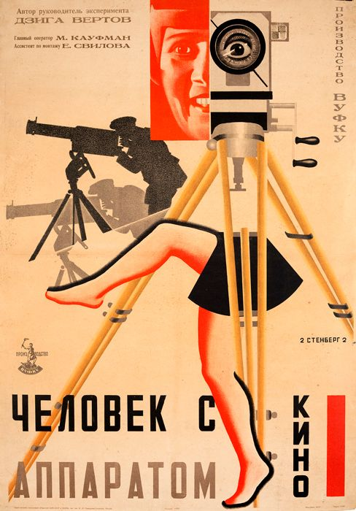 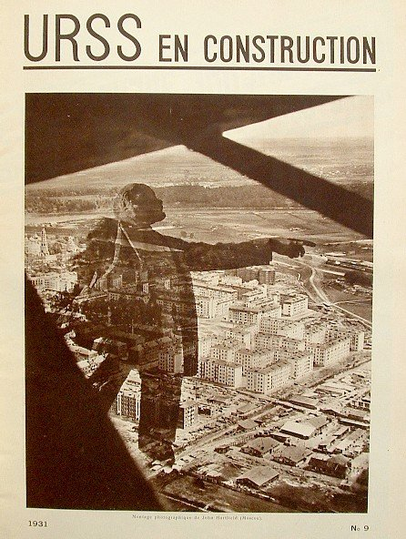 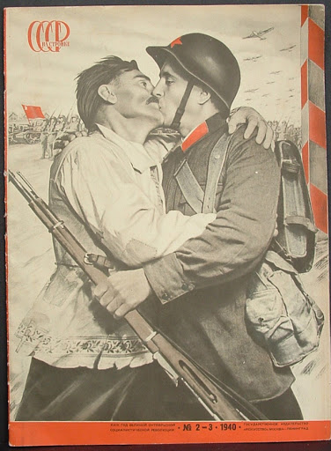

*Designéři odpovídali na výzvu nového média FILMU tím, že začali využívat fotografie (snímky) a ořezávatli či stavěli vedle sebe dramatické příběhy.*

|  |  |
| --- | --- |
|  | ***Výstava Pressa katalog 1928 – El Lisickij***  *Sovětští designéři vytvářeli publikace rozkládací, obsahující poloprůhledné vlepené listy a různé výřezy, dokonce i leporelo, bylo použito všech grafických technik. Např. Po rozevření poslední půlstrany se odhalí, co voják chrání.* |

**EL LISICKIJ**

* **Důležitými prvky podporujícími obchod a propagující socialistickou kulturu byly veletrhy a výstavy** 
  + Nejvyužívanějším tvůrcem výstav byl **Lisickij**, který měl význačný vliv i mimo Rusko. **Např. Příběh o dvou čtvercích byl přeložen do nizozemštiny**.
  + Roku 1928 představil na tiskařské výstavě **Pressa** v Kolíně nad Rýnem **fotomontáže v nadměrných velikostech**.

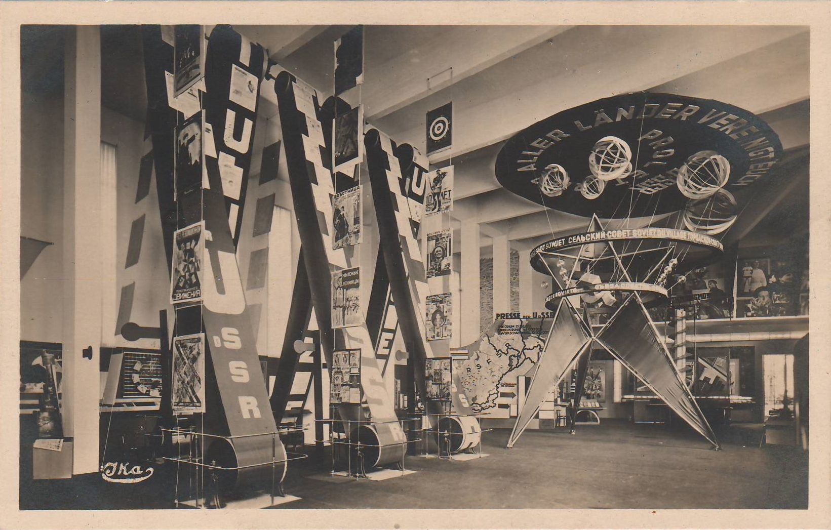

*Výstava Pressa – El Lisickij*

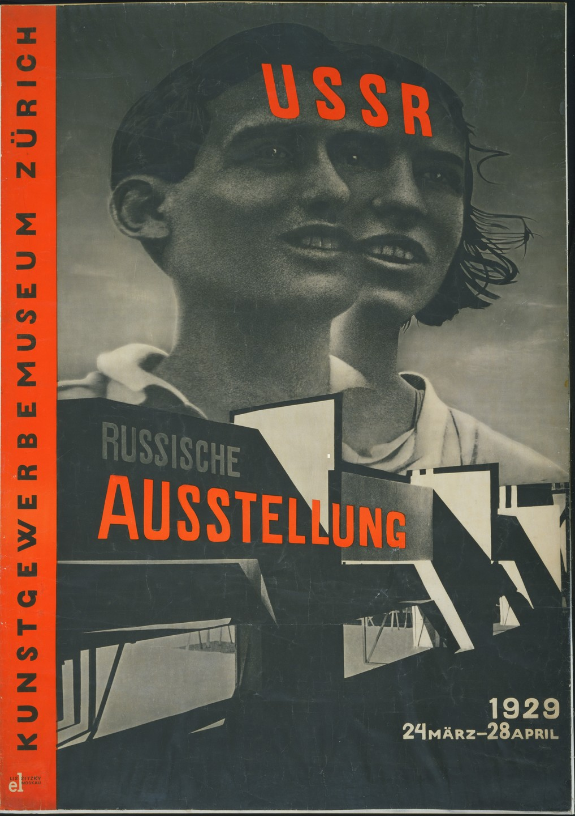

*SSSR Ruská výstava – El Lisickij*